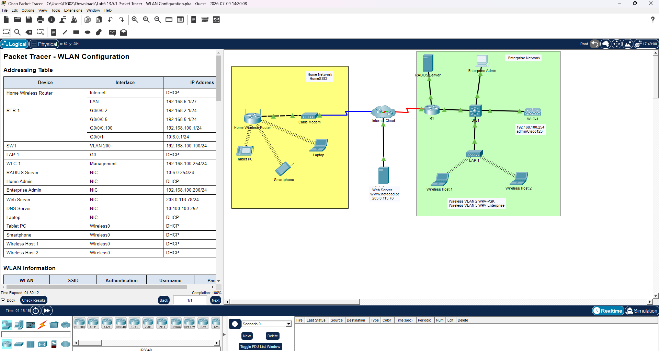
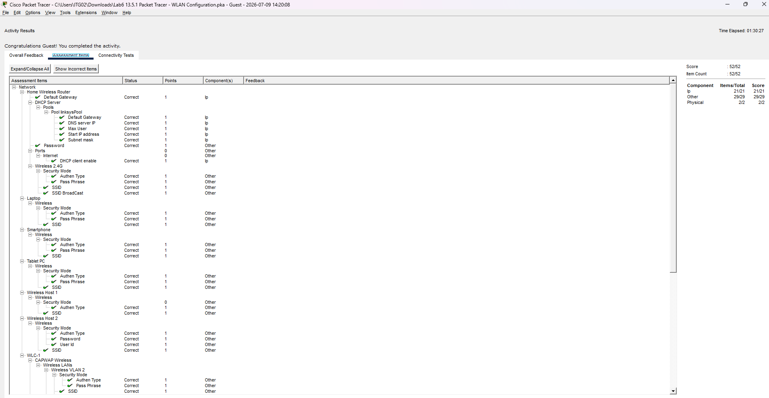
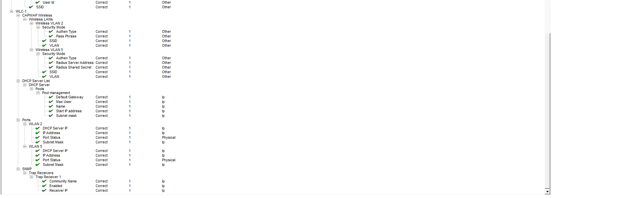

รายงานผลการทดลอง: การกำหนดค่าเครือข่ายไร้สายตามบ้านและระบบควบคุม WLC
(Home Wireless Router & Wireless LAN Controller Configuration)

1. โครงสร้างและสถาปัตยกรรมเครือข่าย (Network Topology)
เครือข่ายในการทดลองนี้ถูกแบ่งออกเป็น 2 ส่วนหลักเพื่อศึกษาเปรียบเทียบเทคโนโลยี:
- ฝั่งเครือข่ายตามบ้าน (Home Wireless Network): ใช้เดวิลส์แบบ Standalone (Home Wireless Router) เชื่อมต่อผ่าน Cable Modem ออกสู่โครงข่ายอินเทอร์เน็ต (Cloud)
- ฝั่งเครือข่ายระดับองค์กร (Enterprise Wireless Network): ใช้ระบบควบคุมศูนย์กลางด้วย Wireless LAN Controller (WLC) ร่วมกับอุปกรณ์กระจายสัญญาณ (Lightweight AP) โดยทำงานร่วมกับเราเตอร์หลัก (RTR-1) และเซิร์ฟเวอร์ความปลอดภัยภายนอก (RADIUS/SNMP Server)

2. สรุปผลการดำเนินงานและคำตอบ (Lab Implementation & Answers)

Part 1: Configure a Home Wireless Router (เครือข่ายบ้าน)

Step 1d: กำหนดค่าให้อินเตอร์เฟส Internet ของเราเตอร์รับ IP แบบ DHCP
- คำถาม: ตรวจสอบพิกัดแอดเดรส (Verify the address) หมายเลข IP Address ที่เราเตอร์ได้รับคืออะไร?
- คำตอบและบทวิเคราะห์: > หลังจากเปิดใช้งานโหมด DHCP บนพอร์ต Internet (WAN) ของ Home Wireless Router อุปกรณ์จะส่งคำขอและได้รับหมายเลข IP Address สาธารณะ (Public IP) จากฝั่ง ISP/Cable Modem แบบอัตโนมัติ (Dynamic IP) >
- ค่าที่ได้รับจริงในระบบจำลอง (เช่น 209.165.x.x หรือตามช่วงที่ Cloud กำหนด) จะไม่อยู่ในตาราง Addressing Table ที่เป็น Static ตั้งแต่แรก เนื่องจากเป็นการจ่ายค่าแบบแปรผันตามกลไกของ DHCP Pool ของผู้ให้บริการ ซึ่งสามารถเข้าไปตรวจสอบค่าที่ถูกต้องได้ในหน้าเมนู Status -> Internet ของตัวเราเตอร์ไร้สาย

Part 2: Configure a WLC Controller Network (เครือข่ายองค์กร)

Step 1: การกำหนดค่าอินเตอร์เฟส VLAN บน WLC
ได้ทำการแยกโครงสร้างตรรกะระดับ Layer 3 ออกเป็น 2 อินเตอร์เฟสหลักบน WLC เพื่อรองรับผู้ใช้งานสองกลุ่ม:
- Interface สำหรับ WLAN 2: กำหนดไอพีเป็น 192.168.2.254/24 ชี้ Gateway ไปที่อินเตอร์เฟสย่อยของเราเตอร์หลัก (RTR-1 พอร์ต G0/0/0.2)
- Interface สำหรับ WLAN 5: กำหนดไอพีเป็น 192.168.5.254/24 ชี้ Gateway ไปที่อินเตอร์เฟสย่อยของเราเตอร์หลัก (RTR-1 พอร์ต G0/0/0.5)

Step 2: การสร้าง DHCP Scope สำหรับระเบียบการจัดการ (Management)
สร้าง DHCP Pool บน WLC ในชื่อ "management" เพื่อแจกจ่ายไอพีให้แก่อุปกรณ์โครงสร้างพื้นฐาน (เช่น อุปกรณ์ Access Point)
- Network Range: 192.168.100.0/24
- IP Pool Space: 192.168.100.235 ถึง 192.168.100.245
- Default Router (Gateway): 192.168.100.1

Step 3: การเชื่อมต่อ WLC เข้ากับเซิร์ฟเวอร์ภายนอก (External Servers)
เปิดใช้งานระบบรักษาความปลอดภัยและการจัดเก็บบันทึกข้อมูล (Logging) ระดับองค์กร:
- RADIUS Server Authentication: ระบุ IP 10.6.0.254 พร้อมตั้งรหัสลับร่วมกัน (Shared Secret) คือ RadiusPW
- SNMP Management: ตั้งค่าจัดส่งข้อมูลสถานะไปยังเซิร์ฟเวอร์ปลายทางเดียวกัน (10.6.0.254) โดยใช้รหัสผ่านกลุ่ม (Community Name) ว่า WLAN

Step 4: การสร้างและกำหนดรูปแบบเครือข่ายไร้สาย (SSID Creation)
ชื่อ WLAN | SSID | ระบบความปลอดภัย (Security Mode) | การกำหนดค่าพิเศษ (FlexConnect)
Wireless VLAN 2 | SSID-2 | WPA2-PSK (รหัสผ่าน: Cisco123) | เปิดใช้งาน FlexConnect Local Switching และ Local Auth
Wireless VLAN 5 | SSID-5 | WPA2-Enterprise (ยืนยันตัวตนผ่าน RADIUS) | เปิดใช้งาน FlexConnect Local Switching และ Local Auth
หมายเหตุเชิงเทคนิค: การเปิดใช้งาน FlexConnect Local Switching ช่วยให้อุปกรณ์ AP สามารถส่งต่อทราฟฟิกข้อมูลของผู้ใช้งานลงสู่สวิตช์ในพื้นที่ได้โดยตรง โดยไม่ต้องส่งข้อมูลย้อนกลับไปวิ่งผ่านตัว WLC ตัวกลางเสมอไป ช่วยลดปัญหาคอขวดในระบบเครือข่าย

Step 5-6: ผลทดสอบการเชื่อมต่ออุปกรณ์ลูกข่ายและการตรวจสอบ (Testing)
- Wireless Host 1: เข้าเกาะสัญญาณ SSID-2 ใส่รหัสผ่านพรีแชร์คีย์ ได้รับไอพีเครือข่ายย่อยวงที่ 2 และทำงานได้ปกติ
- Wireless Host 2: เข้าเกาะสัญญาณ SSID-5 ยืนยันตัวตนผ่านระบบ Enterprise ด้วยบัญชี userWLAN5 และรหัสผ่าน userW5pass ได้สำเร็จ
- ผลทดสอบความเชื่อมต่อขั้นสุดท้าย: อุปกรณ์ไร้สายทั้งสองเครื่องสามารถใช้คำสั่ง ping ไปยังปลายทาง และเปิดใช้งาน Web Browser เพื่อเข้าสู่ URL ของ Web Server ประจำห้องแล็บได้อย่างสมบูรณ์แบบ (Connectivity Status: Passed)

